INOVASI AGROINDUSTRI PANGAN PADA UMKM ROKIES UNTUK MENINGKATKAN DAYA SAING PRODUK DI SAMBAS

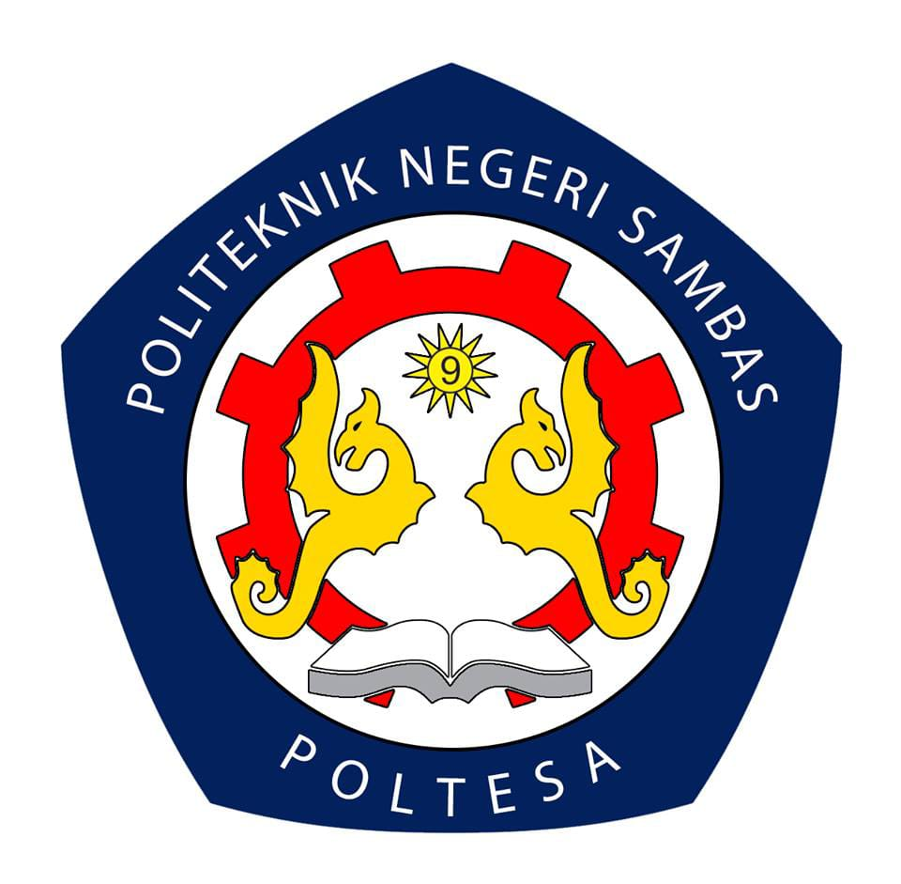

Disusun oleh:
Nama |  | NIM
Muhammad Daniel | : | 4202607005
Ilham | : | 4202607011
Nuraya | : | 4202607032
Siti Soleha | : | 4202607033
Alifia Irbah | : | 4202607054
Ismael Wonda | : | 4202607061

PROGRAM STUDI AGROINDUSTRI PANGAN

JURUSAN AGROBISNIS

POLITEKNIK NEGERI SAMBAS

2026

1. Latar Belakang
Usaha Mikro, Kecil, dan Menengah (UMKM) merupakan salah satu bagian penting dalam mendukung perekonomian masyarakat, khususnya melalui pengolahan dan penjualan produk pangan lokal. UMKM memiliki peran dalam menciptakan lapangan kerja, meningkatkan pendapatan masyarakat, serta mendorong pertumbuhan ekonomi daerah. Menurut Undang-Undang Republik Indonesia Nomor 20 Tahun 2008, pemberdayaan UMKM bertujuan untuk mengembangkan kemampuan usaha agar menjadi lebih tangguh dan mandiri, meningkatkan peran dalam pembangunan daerah, serta mendorong pemerataan pendapatan dan pertumbuhan ekonomi masyarakat.
Salah satu UMKM pangan yang menjadi objek kajian dalam kegiatan ini adalah Rokies (Roti Kitte Sambas), yaitu usaha yang memproduksi berbagai jenis roti, seperti roti keju cokelat, keju susu, pisang cokelat, coklat bun, cheese bun, coffe bun, pizza, dan abon. Berdasarkan informasi awal yang diperoleh kelompok, kegiatan produksi Rokies telah didukung oleh penggunaan peralatan berupa mixer berkapasitas besar untuk membantu proses pengadonan dalam jumlah banyak. Hal ini menunjukkan bahwa proses produksi telah memanfaatkan peralatan yang membantu kegiatan pengolahan roti.
Berdasarkan pengamatan awal kelompok, masih terdapat beberapa aspek yang berpotensi untuk dikembangkan, terutama pada bagian pengemasan dan pemasaran. Produk Rokies menggunakan kemasan plastik bening yang telah dilengkapi logo usaha. Kemasan tersebut sudah berfungsi untuk melindungi produk dan memperkenalkan identitas usaha, tetapi tampilannya masih dapat dikembangkan agar lebih menarik dan informatif. Selain itu, pemasaran produk yang diketahui kelompok masih berfokus di sekitar lingkungan Politeknik Negeri Sambas dan wilayah Sambas serta belum terlihat memanfaatkan platform e-commerce. Kondisi tersebut menunjukkan adanya peluang untuk mengembangkan tampilan kemasan dan strategi pemasaran agar produk Rokies dapat dikenal oleh konsumen yang lebih luas.
Pengembangan kemasan dan pemasaran merupakan salah satu upaya yang dapat dilakukan untuk meningkatkan daya saing produk UMKM. Harahap, Kurniawan, dan Fadlia (2024) menjelaskan bahwa desain kemasan roti dapat dikembangkan dengan memperhatikan preferensi konsumen, identitas merek, dan tampilan produk. Selain itu, Paransa (2024) menjelaskan bahwa pemasaran digital melalui media sosial dapat membantu meningkatkan visibilitas usaha, membangun kepercayaan konsumen, serta mendukung kinerja UMKM. Oleh karena itu, inovasi yang dapat dipertimbangkan untuk Rokies adalah pengembangan desain kemasan yang lebih menarik dan informatif serta pemanfaatan media digital sebagai sarana promosi dan pemasaran produk.
Kegiatan ini juga memiliki keterkaitan dengan nilai-nilai Pancasila. Sila ketiga, Persatuan Indonesia, dapat diwujudkan melalui upaya mendukung dan memperkenalkan produk pangan lokal agar semakin dikenal masyarakat. Sila keempat, Kerakyatan yang Dipimpin oleh Hikmat Kebijaksanaan dalam Permusyawaratan/Perwakilan, dapat diterapkan melalui musyawarah dan pertimbangan bersama dengan pemilik UMKM apabila rancangan inovasi akan diterapkan, sehingga keputusan yang diambil sesuai dengan kebutuhan dan kemampuan usaha. Sementara itu, sila kelima, Keadilan Sosial bagi Seluruh Rakyat Indonesia, diwujudkan melalui upaya mendukung UMKM agar memiliki kesempatan yang lebih luas dalam meningkatkan nilai jual produk, pendapatan, dan kesejahteraan masyarakat. Hal ini sejalan dengan pemikiran Wardhana, Syahyuti, Jamal, dan Silalahi (2024) yang menjelaskan pentingnya penerapan ekonomi Pancasila untuk mendorong pembangunan ekonomi yang berkualitas dan pemerataan kesejahteraan.
Dengan demikian, inovasi agroindustri pangan melalui pengembangan pengemasan dan pemasaran diharapkan dapat memberikan manfaat bagi perkembangan usaha Rokies, meningkatkan daya saing produk, serta mendukung pemberdayaan UMKM dan potensi ekonomi lokal di Kabupaten Sambas.

2. Rumusan Masalah
Berdasarkan latar belakang yang telah diuraikan, rumusan masalah dalam kegiatan ini adalah:
- Bagaimana kondisi pengemasan dan pemasaran produk pada UMKM Rokies (Roti Kitte Sambas) berdasarkan pengamatan awal kelompok?
- Apa saja peluang pengembangan desain kemasan agar produk Rokies memiliki tampilan yang lebih menarik dan informatif?
- Bagaimana rancangan pemasaran digital yang dapat membantu memperluas jangkauan pemasaran produk Rokies?
- Bagaimana rancangan inovasi pengemasan dan pemasaran tersebut dapat mendukung pemberdayaan UMKM serta mencerminkan nilai-nilai Pancasila?

3. Tujuan
Berikut tujuan dari kegiatan ini, berdasarkan rumusan masalah yang telah disusun:
- Mengetahui kondisi pengemasan dan pemasaran produk pada UMKM Rokies (Roti Kitte Sambas) berdasarkan pengamatan awal kelompok.
- Mengidentifikasi peluang pengembangan desain kemasan agar produk Rokies memiliki tampilan yang lebih menarik dan informatif.
- Merancang strategi pemasaran digital yang dapat membantu memperluas jangkauan pemasaran produk Rokies.
- Menjelaskan potensi rancangan inovasi pengemasan dan pemasaran dalam mendukung pemberdayaan UMKM serta penerapan nilai-nilai Pancasila.

4. Solusi Inovasi
Solusi inovasi untuk UMKM Roti Kitte Sambas berupa pengembangan desain kemasan, perluasan pemasaran digital, dan perencanaan distribusi produk yang lebih luas. Ketiga inovasi tersebut dirancang untuk meningkatkan daya tarik produk.
a. Pengembangan Desain Kemasan Produk
Inovasi pertama adalah mengembangkan desain kemasan roti agar terlihat lebih menarik, informatif, dan memiliki identitas produk yang lebih kuat. Kemasan yang digunakan saat ini tetap dapat dipertahankan, tetapi tampilannya dapat dikembangkan dengan menambahkan unsur desain seperti warna, nama produk, dan informasi pendukung. Logo Rokies yang sudah ada tetap digunakan agar identitas usaha tidak berubah. Informasi yang dapat dicantumkan antara lain nama atau varian roti, komposisi, berat bersih, serta tanggal produksi dan batas konsumsi sesuai ketentuan yang berlaku. Pengembangan ini diharapkan dapat membuat produk lebih mudah dikenali dan memberikan informasi yang lebih jelas kepada konsumen.
b. Pengembangan Pemasaran Digital
Inovasi kedua adalah mengembangkan pemasaran digital yang telah dilakukan oleh Rokies. Berdasarkan informasi awal kelompok, Rokies sudah memiliki akun Instagram dan memanfaatkan media sosial tersebut untuk mempromosikan produknya. Namun, pemasaran melalui platform e-commerce seperti Shopee masih berpeluang untuk dikembangkan. Oleh karena itu, kelompok mengusulkan perluasan saluran pemasaran melalui pembuatan toko daring pada salah satu platform e-commerce. Produk dapat ditampilkan melalui foto yang menarik, informasi varian roti, harga, serta keterangan pemesanan. Selain itu, akun Instagram yang sudah dimiliki dapat dimanfaatkan untuk mengarahkan konsumen menuju toko daring tersebut. Dengan demikian, pemasaran tidak hanya melalui media sosial, tetapi juga dapat didukung oleh platform penjualan daring untuk menjangkau konsumen yang lebih luas.
c. Perencanaan Distribusi dan Penyesuaian Kemasan
Inovasi ketiga adalah menyusun perencanaan distribusi produk untuk mendukung peluang pemasaran ke luar wilayah Sambas. Berdasarkan informasi awal yang diperoleh kelompok, masa simpan roti diperkirakan sekitar satu minggu. Oleh karena itu, pemasaran ke wilayah yang lebih jauh perlu mempertimbangkan lama perjalanan, kondisi penyimpanan, dan kesesuaian kemasan agar mutu produk tetap terjaga. Pengiriman juga perlu direncanakan berdasarkan jangkauan wilayah dan waktu yang dibutuhkan agar produk dapat diterima konsumen dalam kondisi baik. Sebelum pemasaran dilakukan ke wilayah yang lebih jauh, masa simpan dan ketahanan produk selama pengiriman perlu dipastikan melalui pengujian yang sesuai.
Melalui ketiga solusi tersebut, inovasi yang ditawarkan diharapkan dapat meningkatkan nilai tambah produk Rokies, memperkuat identitas produk, memperluas peluang pemasaran, serta mendukung pengembangan usaha dan potensi ekonomi lokal di Kabupaten Sambas.
5. Analisis Keterkaitan Inovasi dengan Nilai-Nilai Pancasila
Rancangan solusi inovasi pada UMKM Rokies memiliki keterkaitan dengan nilai-nilai Pancasila, khususnya sila keempat dan sila kelima. Keterkaitan tersebut dapat dilihat dari proses pengembangan usaha serta tujuan dan manfaat yang diharapkan dari penerapan inovasi.
a. Sila Keempat: Kerakyatan yang Dipimpin oleh Hikmat Kebijaksanaan dalam Permusyawaratan/Perwakilan
Keterkaitan inovasi dengan sila keempat terlihat dari pentingnya musyawarah dan menghargai pendapat dalam proses pengembangan usaha. Rancangan inovasi berupa pengembangan kemasan, pemasaran digital, dan perencanaan distribusi perlu mempertimbangkan kondisi serta kebutuhan pelaku UMKM. Hal ini karena pengembangan usaha tidak seharusnya hanya didasarkan pada keinginan satu pihak, tetapi juga perlu memperhatikan pendapat dan kemampuan pihak yang menjalankannya. Dengan demikian, inovasi yang dirancang mencerminkan nilai musyawarah, sikap saling menghargai, dan tidak memaksakan kehendak dalam mengambil keputusan.
b. Sila Kelima: Keadilan Sosial bagi Seluruh Rakyat Indonesia
Keterkaitan inovasi dengan sila kelima terlihat dari upaya mendukung UMKM lokal agar memperoleh kesempatan yang lebih luas untuk berkembang dan bersaing. Pengembangan kemasan diharapkan dapat meningkatkan daya tarik dan nilai tambah produk, sedangkan pemasaran digital serta perencanaan distribusi dapat membuka peluang untuk menjangkau konsumen yang lebih luas. Peluang tersebut dapat membantu meningkatkan penjualan dan pendapatan UMKM. Apabila usaha berkembang, manfaatnya juga berpotensi dirasakan oleh masyarakat sekitar melalui peningkatan kegiatan ekonomi dan terbukanya kesempatan kerja. Hal ini mencerminkan nilai keadilan sosial melalui dukungan terhadap pemerataan kesempatan ekonomi dan peningkatan kesejahteraan masyarakat.
Berdasarkan analisis tersebut, rancangan inovasi pada UMKM Rookies memiliki keterkaitan dengan sila keempat melalui nilai musyawarah dalam pengembangan usaha, serta sila kelima melalui upaya memperluas kesempatan ekonomi dan meningkatkan kesejahteraan masyarakat.

F. Manfaat
a. Bagi Konsumen
- Memudahkan konsumen mengenali produk melalui desain kemasan yang lebih menarik dan informatif.
- Memberikan informasi yang lebih jelas mengenai varian dan keterangan produk.
- Memudahkan konsumen dalam memperoleh informasi produk dan melakukan pemesanan melalui media digital.
- Memberikan peluang bagi konsumen di luar wilayah Sambas untuk mengenal dan mendapatkan produk Rokies apabila sistem distribusi memungkinkan.
b. Bagi Masyarakat
- Mendukung keberadaan dan perkembangan UMKM pangan lokal di Kabupaten Sambas.
- Membantu memperkenalkan produk lokal kepada masyarakat yang lebih luas.
- Membuka peluang peningkatan kegiatan ekonomi dan kesempatan kerja apabila usaha mengalami perkembangan.
- Mendorong masyarakat untuk lebih mengenal dan mendukung produk pangan lokal.
c. Bagi Lingkungan
- Mendorong penggunaan kemasan yang sesuai dengan kebutuhan perlindungan produk dan mempertimbangkan dampak lingkungan.
- Memberikan peluang untuk memilih bahan kemasan yang dapat didaur ulang atau memiliki dampak lingkungan lebih rendah, selama tetap memenuhi persyaratan keamanan pangan.
- Mendorong perencanaan pengemasan dan distribusi yang lebih tepat sehingga dapat membantu mengurangi risiko kerusakan dan pemborosan produk selama pengiriman.
d. Bagi Industri/UMKM
- Meningkatkan daya tarik dan nilai tambah produk melalui pengembangan desain kemasan.
- Memperluas peluang pemasaran melalui pemanfaatan platform e-commerce sebagai tambahan dari media sosial yang sudah digunakan.
- Membantu memperkuat identitas produk agar lebih mudah dikenali konsumen.
- Memberikan peluang pengembangan usaha melalui perluasan jangkauan pasar dan perencanaan distribusi yang lebih baik.
6. Rencana Implementasi
Berikut beberapa tahapan rencana implementasi yang bertujuan agar inovasi yang dirancang sesuai dengan kondisi dan kebutuhan UMKM.
a. Pengamatan dan Identifikasi Kondisi Usaha
Tahap awal dilakukan dengan mengamati kondisi pengemasan, pemasaran, dan distribusi produk Rokies. Pengamatan ini bertujuan untuk mengetahui kegiatan usaha yang telah berjalan serta melihat peluang yang masih dapat dikembangkan. Hasil pengamatan awal tersebut kemudian digunakan sebagai dasar dalam menentukan inovasi yang sesuai dengan kondisi usaha.
b. Perumusan Usulan Pengembangan Kemasan
Tahap berikutnya adalah menyusun usulan pengembangan kemasan agar tampilan produk lebih menarik dan informasi yang disampaikan lebih mudah dipahami konsumen. Pengembangan dapat dilakukan melalui pemilihan warna, penataan informasi produk, dan pemilihan bahan kemasan yang aman untuk pangan serta sesuai dengan karakteristik roti. Usulan tersebut tetap mempertahankan logo dan identitas Rokies yang telah digunakan, sehingga tidak menghilangkan ciri khas usaha.
c. Pengembangan Pemasaran Digital
Pada tahap ini, dirancang upaya pengembangan pemasaran digital dengan memanfaatkan akun Instagram Rokies yang telah tersedia. Promosi dapat ditingkatkan melalui foto produk yang menarik, informasi varian dan harga, serta keterangan cara pemesanan. Selain itu, penggunaan platform e-commerce dapat dipertimbangkan sebagai saluran penjualan tambahan untuk membantu memperluas jangkauan pemasaran. Pemanfaatannya perlu disesuaikan dengan kemampuan UMKM dalam mengelola pesanan dan kegiatan penjualan.
d. Perencanaan Distribusi Produk
Tahap selanjutnya adalah merencanakan distribusi produk untuk mendukung peluang pemasaran ke luar wilayah Sambas. Beberapa hal yang perlu diperhatikan meliputi jarak pengiriman, lama perjalanan, kondisi penyimpanan, serta kesesuaian kemasan selama proses pengiriman. Umur simpan produk juga perlu diketahui melalui pengujian yang sesuai sebelum pemasaran diperluas. Hunaefi dan Ulfah (2019) menunjukkan bahwa perkiraan umur simpan produk pastry dapat dilakukan dengan memperhatikan perubahan karakteristik produk selama penyimpanan. Oleh karena itu, informasi mengenai umur simpan menjadi salah satu pertimbangan penting dalam menentukan jangkauan distribusi produk roti.
e. Evaluasi Rancangan Inovasi
Tahap terakhir dilakukan dengan meninjau kembali rancangan pengembangan kemasan, pemasaran digital, dan distribusi yang telah disusun. Peninjauan ini bertujuan untuk melihat kesesuaian setiap rancangan dengan kondisi dan kemampuan UMKM, mulai dari tampilan kemasan, kejelasan informasi produk, hingga kemungkinan penerapan strategi pemasaran dan distribusi. Hasil evaluasi diharapkan dapat menjadi bahan pertimbangan dalam menentukan inovasi yang sesuai untuk dikembangkan oleh Rokies.
Seluruh tahapan tersebut merupakan rancangan kegiatan yang disusun berdasarkan pengamatan awal kelompok. Penerapannya dapat dilakukan secara bertahap dengan mempertimbangkan kebutuhan, kemampuan, dan keputusan pihak UMKM.

DAFTAR PUSTAKA
Harahap, E. F., Kurniawan, W., & Fadlia, G. (2024). Bakery packaging improvement through Kansei Engineering: A multi-objective analysis of consumer preferences. Jurnal Ilmiah Teknik Industri, 23(1), 87–97. doi:10.23917/jiti.v23i1.4464

Hunaefi, D., & Ulfah, F. (2019). Pendugaan umur simpan produk pastry dengan Quantitative Descriptive Analysis (QDA) dan metode Arrhenius. Jurnal Mutu Pangan: Indonesian Journal of Food Quality, 6(2), 72–78. doi:10.29244/jmpi.2019.6.72

Johanis Paransa, R. P. (2024). Optimalisasi pertumbuhan UMKM di Indonesia melalui pemasaran digital. Efisiensi: Kajian Ilmu Administrasi, 21(2), 164–181. doi:10.21831/efisiensi.v21i2.77042

Republik Indonesia. (2008). Undang-Undang Nomor 20 Tahun 2008 tentang Usaha Mikro, Kecil, dan Menengah. Lembaran Negara Republik Indonesia Tahun 2008 Nomor 93. Jakarta: Sekretariat Negara.

Wisnu Wardhana, I., Syahyuti, S., Jamal, E., & Silalahi, S. A. F. (2024). Urgensi dan strategi pengarusutamaan ekonomi Pancasila dalam pembangunan ekonomi Nasional. Pancasila: Jurnal Keindonesiaan, 4(X), 1–10. doi:10.52738/pjk.v4iX.520

